Техническое задание

- Наименование и перечень видов поставляемого товара: Поставка хозяйственных товаров
- Краткое описание сущности заказа в целом:
Хозяйственные товары для нужд Федерального казенного учреждения «Государственный архив Российской Федерации» (ГА РФ) (далее – Товар).
Код оказываемых услуг по Общероссийскому классификатору продукции по видам экономической деятельности ОКПД 2 (ОК 034 – 2014), соответствующий предмету Государственного контракта (далее Контракт) – 22.29.29.190 Изделия пластмассовые прочие, не включённые в другие группировки .
- Количество поставляемого товара:
В соответствии с пунктом № 11 Технического задания.
- Источник финансирования государственного заказа: Средства федерального бюджета на 2026 год.
- Форма, сроки и порядок оплаты товара:
  - Оплата осуществляется в безналичной форме в соответствии с утвержденными бюджетными ассигнованиями.
  - Оплата производится по факту поставки товара. Заказчик производит оплату путем перечисления денежных средств на расчетный счет Поставщика в течение 7 банковских дней после подписания товарной (товарно-транспортной) накладной, акта сдачи-приемки поставки товара (образец акта сдачи-приемки поставки товара в отдельном файле, Приложение № 2 к Электронной версии контракта по закупке № 100040164126100149 от (« »____ 2026 г.) и предоставления оригинала счета, выставленного Поставщиком.
  - Авансирование не предусмотрено.
  - В случае уменьшения соответствующими государственными органами в установленном порядке ранее доведенных лимитов бюджетных обязательств, приводящих к невозможности исполнения Заказчиком обязательств по заключенному Государственному контракту (далее – Контракт), о чем Заказчик уведомляет Поставщика, Заказчик и Поставщик согласовывают в соответствии с законодательством Российской Федерации новые условия по цене и (или) объему поставляемого товара.
- Порядок формирования цены Контракта: Цена сформирована с учетом накладных, транспортных расходов, налогов, расходов на погрузочно-разгрузочные работы, затрат по доставке товара по адресу Заказчика, страхованию, уплате таможенных пошлин и всех иных расходов, связанных с выполнением обязательств по настоящему Контракту.
- Место поставки товара:
Федеральное казенное учреждение «Государственный архив Российской Федерации».
119435, г. Москва, Большая Пироговская ул., д. 17.
- Сроки (периоды) поставки товара:
Начало поставки: с даты заключения Контракта.
Окончание поставки: 7 рабочих дней, с момента заключения контракта.
- Условия поставки товара: Поставка осуществляется в указанный срок, в полном объеме, одной партией, в соответствии с требованиями настоящего Технического задания. Доставка товара осуществляется транспортом Поставщика. Доставка товара, погрузочно-разгрузочные работы производятся силами и за счет Поставщика. Частичная поставка товара не допускается. Все риски, связанные с доставкой товара до места его поставки Заказчику, возлагаются на Поставщика. Переход ответственности и риска по поставке товара осуществляется от Поставщика к Заказчику после подписания последним акта сдачи-приемки поставки товара.
- Порядок (последовательность, этапы) поставки товара: Поставка осуществляется одним этапом с даты заключения Контракта.

11.Требования к характеристикам товара:

Таблица №1

1. | Гибкое стекло на стол.  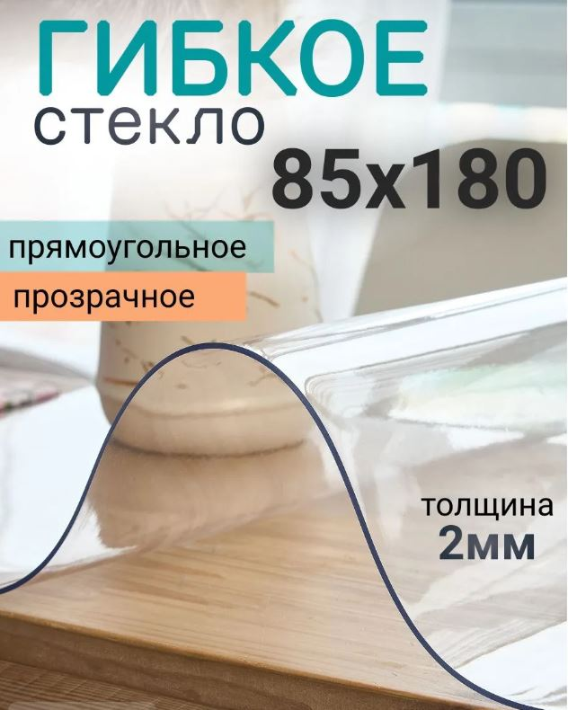 | Характеристики:  Тип: Гибкое стекло на стол  Материал: Пленка ПВХ  Размеры  Длинна, см: 180  Ширина, см: 85  Толщина, мм: 2  Форма: Прямоугольник  Особенности скатерти: В рулоне  Фактура скатерти: Рельефная  Вид принта: Однотонный | шт. | 2
2 | Конус дорожный ТЕХНОЛОГИЯ КС-2 4 0, 520 мм, мягкий, 2 белые полосы + утяжелитель (квадратное основание),   | Характеристики  Материал: Мягкий пластик  Высота: 520 мм  Светоотражающие полосы: Есть Утяжелитель: Есть  Цвет: Оранжевый  Вес нетто: 7 кг  Габариты без упаковки: 520х280х280 мм | шт | 5
3 | Лента сигнальная Unibob 75ммх200м, красно-белая  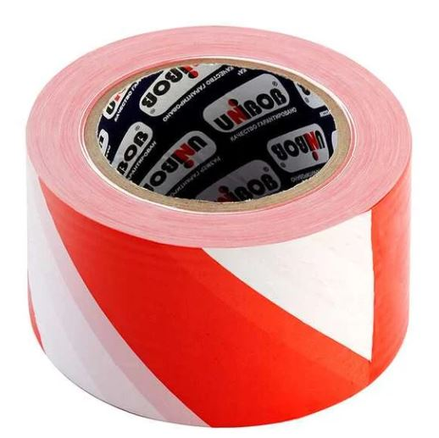 | Характеристики:  Ширина:75 мм  Длина: 200 м  Толщина: 0.03 мм  Армированный: нет  Материал основы: полиэтилен  Клеящий слой: нет  Водостойкий: да | шт | 6
4 | ТМграфика  Пломба наклейка 66х22 красная 100 шт. Наклейки для опечатывания  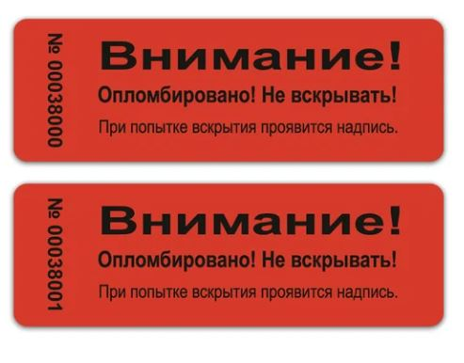 | Характеристики:  Бренд: ТМграфика  Количество: 100 штук  Цвет товара: Красный  Тип: Пломба  Вид пломбы: Наклейка  Номерная пломба: Да  Материал: Полиэстер, полиэтилен  Максимальная рабочая температура: 80 °C  Ширина: 66 мм | шт | 7
5 | Клейкая лента двухсторонняя монтажная сверхсильная термостойкая 3M прозрачная на полиэтиленовой основе 9 мм x 15 м  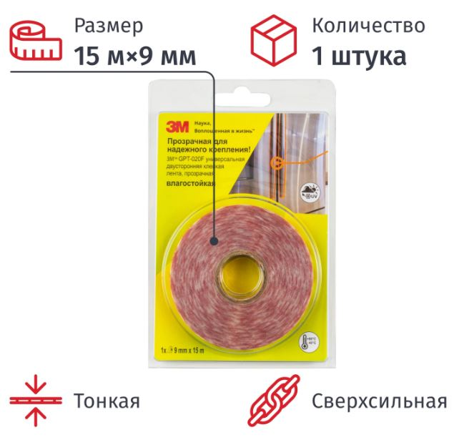 | Характеристики:  Тип: Клейкая лента  Тип клейкой ленты: Двухсторонняя  Толщина, мкм: 200  Ширина, мм: 9  Длина, м: 15  Материал основы: Полиэтилен  Клеевая основа: акрил  Цвет: Прозрачный  Рабочая температура: от -40 до +90 град  Морозостойкость: да  Дополнительные свойства: Cверхсильная, термостойкая, тонкая  Рекомендация по использованию:  ремонт и строительство  Количество штук в упаковке: 1 | шт | 6
6 | Магнитная лента с клеевым слоем ширина 12.7 мм тип Б длина 30 метров (магнитная полоса самоклеящаяся,  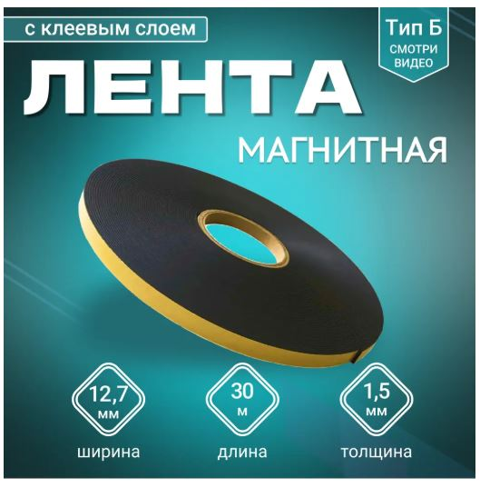 | Характеристики  Бренд: Magtrade  Тип продукта: Магнит  Форма: Прямоугольный  Размер:  Толщина (мм): 1,5  Длина (мм): 30000  Ширина (мм)12.7  Количество в наборе: 1  Цвет: Серый  Цветовая палитра: Черный  Место использования: Внутренний  Максимальный поддерживаемый вес (в кг): 0.3 | шт | 1
7 | Лента клейкая двусторонняя Abro RD-12mm-5M 12 мм х 5 м 3 шт  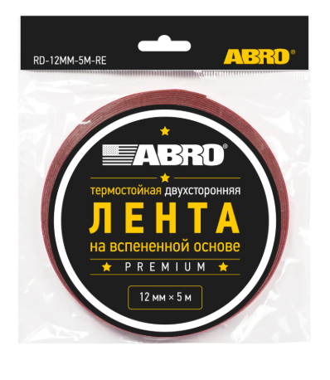 | Характеристики  Бренд: Abro  Основной материал: Акрил  Длина (м): 5  Ширина (мм): 12  Количество в наборе: 3  Использование: Бытовой, Профессиональный  Аксессуары в наборе  Товар без аксессуаров  Место использования: Внутренний / наружный  Цветовая палитра: Серый серебристый  Тип продукта: Клейкая лента | шт | 1

Качество поставляемого товара должно полностью соответствовать техническим характеристикам.
Товар должен быть новым (товаром, который не был в употреблении, в ремонте, в том числе, который не был восстановлен, у которого не была осуществлена замена составных частей, не были восстановлены потребительские свойства), свободным от любых притязаний третьих лиц, не находящимся под запретом (арестом), в залоге.
- Требования к безопасности товара:
Товар должен быть безопасным и разрешенным для применения на территории Российской Федерации.
- Защита товара при поставке:
Упаковка должна предохранять товар от порчи во время транспортировки, перегрузки и хранения.
Маркировка должна быть нанесена на упаковку (тару) Товара в соответствии с требованиями законодательства Российской Федерации.
- Требования по передаче Заказчику технических и иных документов при поставке товара: Вся требуемая документация должна быть передана Заказчику одновременно с поставкой товара. Поставщик обязан передать Заказчику оригиналы товарных (товарно-транспортных) накладных и счетов-фактур, а также акт сдачи-приемки поставки товара, подписанный и скрепленный печатью Поставщика в двух экземплярах.
- Порядок сдачи и приемки товара:
Поставщик обязан известить Заказчика о точном времени и дате поставки товара не позднее 2 рабочих дней до даты поставки.
По прибытию товара полномочный представитель Заказчика его принимает, проверяет его соответствие сведениям, указанным в транспортных и сопроводительных документах по: наименованию, количеству, качеству, иным требованиям.
Заказчик имеет право отказаться полностью или частично от приемки товара в случае некомплектности, а также в случае наличия механических повреждений, что оформляется актом наличия дефектов товара.
По окончании сдачи-приемки поставки товара Заказчик подписывает товарные (товарно-транспортные) накладные.
Товар должен быть не ранее 2025 года выпуска.
- Требования по объему гарантий качества товара:
В случае повреждения товара в течение гарантийного срока, по причине несоответствия заявленным характеристикам (в том числе по качеству и сроку гарантии), Поставщик обязуется компенсировать Заказчику все материальные затраты.
- Требования по сроку гарантии:
12 месяцев со дня поставки товара. Выполнение гарантийных обязательств осуществляется силами Поставщика в течение 7 рабочих дней с момента уведомления Заказчиком Поставщика о необходимости выполнения гарантийных обязательств. В случае необходимости замены некачественного товара в пределах гарантийного срока, Поставщик обязуется производить замену некачественного товара на качественный аналогичный товар или товар с лучшими потребительскими (эксплуатационными) характеристиками.

СОГЛАСОВАНО:

Заместитель начальника отдела закупок и МТО ___________Павлов В.В.

